Опросный лист подбора мешалки

Заказчик: | Контактное лицо:
Дата: | Тел., e-mail:
Название проекта:
Контактные данные: +7 499 380 61 63 | info@hydrounit.ru
ПРИМЕНЕНИЕ |  | КАЧЕСТВО ВОДЫ
Отрасль промышленности:  Применение:  биологическая обработка  хранение/обработка осадка  сбраживатель/биогаз  реагентная обработка  другое:  Назначение емкости: |  | • температура: ⁰С  • плотность жидкости: кг/м³  • рН перекачиваемой жидкости:  • наличие специфических отходов (указать):  {При содержании агрессивных химических элементов требуется детальный анализ стоков}
РЕЗЕРВУАР
Тип резервуара и размеры:

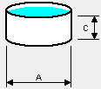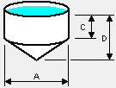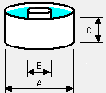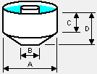

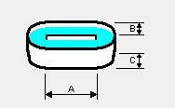

Размеры: А = м В = м С = м D = м
Рабочий уровень жидкости в резервуаре: м
Минимальный уровень жидкости в резервуаре: м
Максимальный уровень жидкости в резервуаре: м
ДОПОЛНИТЕЛЬНО
• Рабочее напряжение В  • Длина кабеля: м |  | Исполнение мешалки:  общепромышленное  взрывобезопасное
Для заметок

